联邦学习梯度压缩本周工作汇报
上周存在的问题：
- 所有方法在1bit和多比特量化是采取的规则不同，方法内统一使用规则，只有bit数变化
- 比较的范围较小，在同样的bit预算下尽量每种方法都有覆盖

解决：1. 让raw方法在1-6 bit下统一为确定性就近舍入均匀量化，旋转方法kashin、hardmard在1-5 bit 下统一为旋转后数值按对称均匀网格无偏随机舍入。
2.hardmard变换后数据量比值D/d约1.2倍,使用5bit量化时与不旋转方法使用6bit量化通信开销相当。Kashin可以改变D/d，固定预算下有多种方式。

- 实验基准、数据分布与模型改变
对照DRIVE文章开源代码的组织方式，整合实验步骤。在联邦训练设置上，将总客户端规模设为 N = 80，每轮随机抽取 M = 5 个客户端进行本地训练并上传更新；

方法族 | 环节 1–2｜输入与表示变换  记更新的梯度为Δ，长度为d | 环节 3｜编码与量化  每个数值用b个比特来描述 | 环节 4｜信道传输内容 | 环节 5–6｜server解码、更新
FedAvg  未压缩参考 | 更新 原始梯度变化Δ | 不量化  原始 FP32 浮点数，32bit | d × 32 bits | 约 32d bit/客户端  样本量加权聚合，再更新全局模型
Raw  未旋转  1-6bit | 原始梯度变化Δ | 统一采用确定性对称均匀量化与最小二乘缩放：以最大绝对值 B = ‖Δ‖_∞ 为边界，将 [-B, B] 均匀划分为 2^b - 1 个步长间隔，确定性四舍五入；缩放因子保证还原的梯度误差最小 | 每轮传 d×b bit + 每轮 32bit 缩放因子 | 根据缩放因子恢复数值，更新全局
Hadamard（srk）  1-5 bit | 原始Δ补零至 D=2^⌈log₂d⌉  R=HDₛ：随机符号掩码 + 归一化 FWHT | 统一采用对称均匀网格与无偏随机舍：以每轮变换后系数最大绝对值 B = ‖a‖_∞ 为边界，在 2^b 个均匀区间内执行无偏随机舍入 | 共享生成hadamard的seed不传；每轮传 D×b bit + 每轮 32bit 缩放因子 | 使用seed 逆 FWHT、裁回 d 维后更新
Kashin  1-5bit  λ = 1.0 / 1.1/1.21 / 1.3 / 1.6 / 2.0 | FFT 框架，D≈λd  迭代求 Kashin 系数 | 与hardmard方法相同 | 每轮传 D×b bit + 每轮 32bit 缩放因子， | Server利用fft框架恢复d,后更新

- 结果分析
2.1.每维度比特数与准确率的变化：
数据集设置与之前比，增加了异构度a，在non-iid emnist+ cnn网络上完成了上述多组实验（每组训练 100 轮，取最后 10 轮平均测试准确率）

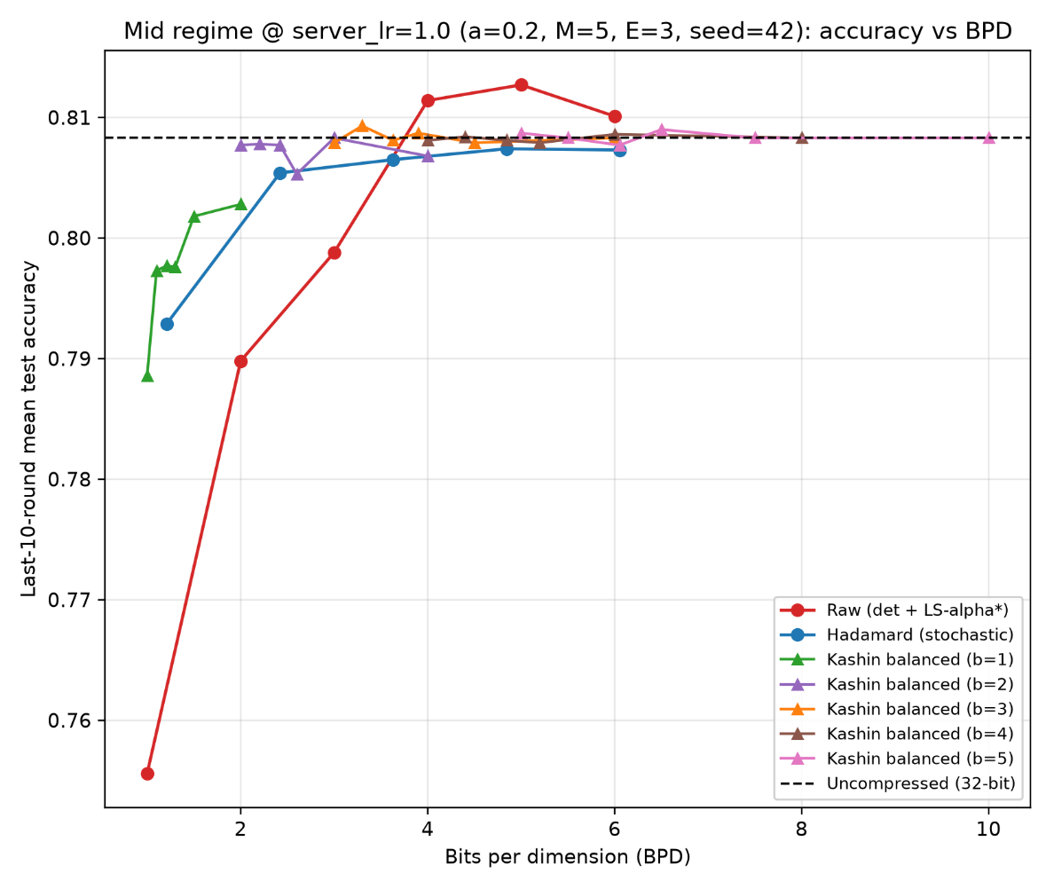
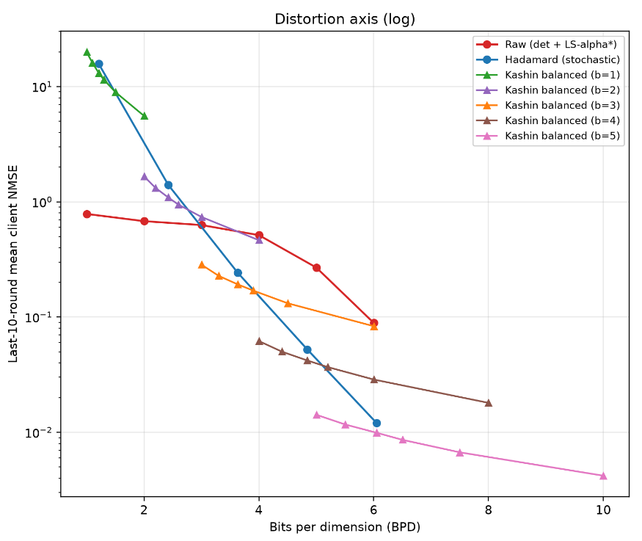
结果的主要结论如下（每组训练 100 轮，取最后 10 轮平均）：
- bit方面通信量越大、准确率越高：b=1 到 b=5，raw 从 75.5% 升到 81.3% ，，hadamard 从 79.3% 升到 80.7%，kashin 从 79% 升到 81% 左右。3-bit 时所有旋转方法都已经贴近未压缩的准确率，继续增加比特数收益不大
- λ在kashin方法中体现作用，1bit时随着λ增大，训练有更好的准确率，在1bit,λ=2.0时，通过更少的通信开销可以接近hardmard方法在2bit的准确率。但是kashin的多比特没有显示出准确率随λ的规律。
- 1-bit 下旋转变换明显好于无变换：kashin和hadamard都在79，raw 只有 76，旋转后控制了离群值，更平均的数据量化噪声小
- 量化误差Nmse所有方法都显示出误差随通信量开销负相关的模式

2.2准确率随训练轮数变换
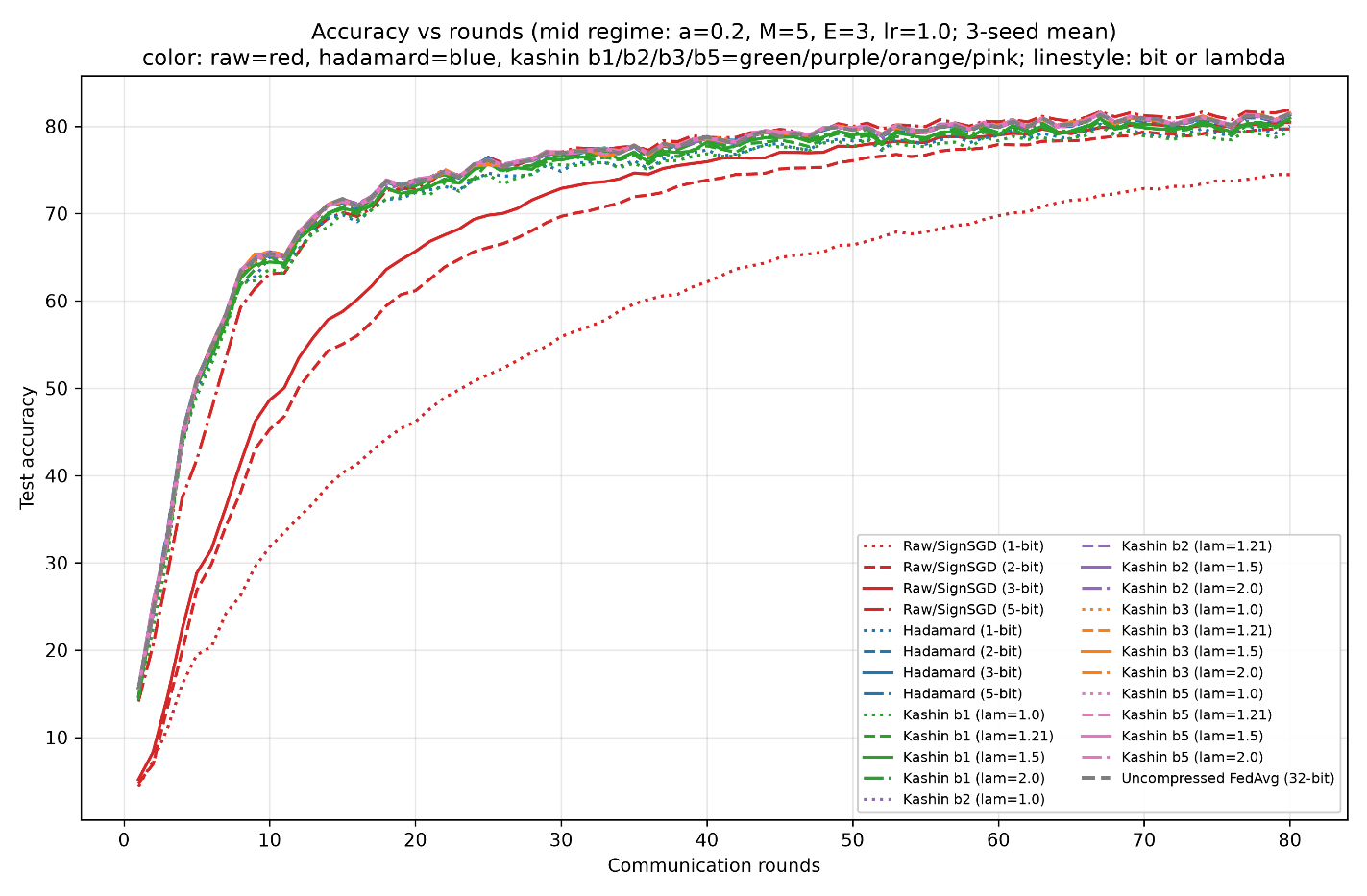
1.旋转方法的准确率爬升趋势接近，最后收敛时有2%左右差距；不旋转方法准确率增加随比特数增加现象明显

一些问题：
Raw方法在4,5,6bit准确率高于未压缩方法，可能原因是4-5bit时的量化误差在深度网络训练中有隐形正则化效应：由于不是无偏舍入，梯度中小的噪声被过滤掉，反而提供更好的准确率。（在QSGD等文章中也有体现）

- 下一步计划
- 解释好raw超过未压缩的原因，
- 旋转方法应用统一不同的量化器比如非均匀量化，对比与现在的差异提升。

